Concepteur : H.E.C.
OPTION : ECONOMIQUE
CODE EPREUVE :
289
HEC_M3_E
MATHEMATIQUES III
Mercredi 3 Mai 2006, de 8 h. à 12 h.
La présentation, la lisibilité, l'orthographe, la qualité de la rédaction, la clarté et la précision des raisonnements entreront pour une part importante dans l'appréciation des copies.
Les candidats sont invités à encadrer dans la mesure du possible les résultats de leurs calculs.
Ils ne doivent faire usage d'aucun document : l'utilisation de toute calculatrice et de tout matériel électronique est interdite.
Seule l'utilisation d'une règle graduée est autorisée.
Exercice
Dans cet exercice, $n$ désigne un entier supérieur ou égal à $2,λ$ et $μ$ deux nombres réels strictement positifs et $B$ la matrice de $M_{n}(R)$ suivante :
$B=\left(\begin{matrix}0 & λ & 0 & … & … & 0 \\ μ & 0 & λ & ⋱ & & ⋮ \\ 0 & μ & ⋱ & ⋱ & ⋱ & ⋮ \\ ⋮ & ⋱ & ⋱ & ⋱ & ⋱ & 0 \\ ⋮ & & ⋱ & μ & 0 & λ \\ 0 & … & … & 0 & μ & 0\end{matrix}\right)$, c'est-à-dire : $B=\left(b_{i,j}\right)$, avec $\left\{\begin{matrix}b_{i,j}=λ & \text{ si }j=i+1 \\ b_{i,j}=μ & \text{ si }j=i−1 \\ b_{i,j}=0 & \text{ sinon }\end{matrix}\right.$
On s'intéresse aux valeurs propres de $B$ et pour cela, pour $a$ réel, on note $A_{a}=B−aI_{n}$, où $I_{n}$ désigne la matrice unité d'ordre $n$.
- Exemple. Dans cette question, on considère la matrice $B=\left(\begin{matrix}0 & 1 & 0 & 0 & 0 \\ 1 & 0 & 1 & 0 & 0 \\ 0 & 1 & 0 & 1 & 0 \\ 0 & 0 & 1 & 0 & 1 \\ 0 & 0 & 0 & 1 & 0\end{matrix}\right)$.
a) La matrice $B$ est-elle diagonalisable ?
b) Déterminer les valeurs propres et les vecteurs propres de l'endomorphisme de $R^{5}$ canoniquement associé à la matrice $B$.
On revient maintenant au cas général. On dira qu'une suite ${\left(u_{k}\right)}_{k∈N}$ vérifie la propriété $(R)$ lorsque l'on a, pour tout $kdeN:μu_{k}−au_{k+1}+λu_{k+2}=0$.
- Montrer qu'un vecteur $X=\left(\begin{matrix}x_{1} \\ x_{2} \\ ⋮ \\ x_{n}\end{matrix}\right)$ de $M_{n,1}(R)$ vérifie $A_{a}X=0$ si, et seulement si, en posant $x_{0}=x_{n+1}=0$, les nombres $x_{0},x_{1},…,x_{n},x_{n+1}$ sont les $n+2$ premiers termes d'une suite vérifiant $(R)$.
- On suppose dans cette question que $a^{2}>4λμ$.
a) Déterminer l'ensemble des suites vérifiant ( $R$ ).
b) Montrer que si un vecteur $X$ de $M_{n,1}(R)$ vérifie $A_{a}X=0$, alors $X$ est le vecteur nul.
- On suppose dans cette question que $a^{2}=4λμ$.
a) Déterminer l'ensemble des suites vérifiant ( $R$ ).
b) Montrer que si un vecteur $X$ de $M_{n,1}(R)$ vérifie $A_{a}X=0$, alors $X$ est le vecteur nul.
- a) En déduire que si $B$ admet des valeurs propres, elles appartiennent à l'intervalle $]−2\sqrt{λμ},2\sqrt{λμ}$ [.
b) Un théorème classique dû à Jacques Hadamard, affirme que si le réel $a$ est une valeur propre de $B$, alors $|a|⩽λ+μ$ (ce théorème n'est pas à démontrer).
Le résultat que l'on a obtenu en 5. a) est-il meilleur que le résultat du théorème d'Hadamard?
Problème
Ce problème a pour objet principal la modélisation d'un processus aléatoire ponctuel (discret) représenté par une suite de variables aléatoires de Bernoulli. Ce modèle est ensuite approché par un modèle continu, et dans la dernière partie on s'intéresse, dans un cas particulier, à l'adéquation de ce modèle continu au modèle discret initial.
Dans tout le problème, $λ$ désigne un nombre réel de l'intervalle ouvert $]0,1[$.
Partie I : Modèle discret.
On suppose donnée une suite ${\left(X_{n}\right)}_{n∈N}$ de variables aléatoires de Bernoulli, définies sur un espace probabilisé ( $Ω,A,P$ ). Pour tout $n$ de $N$, on note $p_{n}$ le paramètre de la variable aléatoire $X_{n}$.
On suppose que $p_{0}$ appartient à l'intervalle ouvert ] 0,1 [ et que pour tout $n$ de $N$, on a les probabilités conditionnelles suivantes :
$$P_{\left(X_{n}=1\right)}\left(X_{n+1}=1\right)=P\left(X_{n}=1\right)=p_{n}\text{ et }P_{\left(X_{n}=0\right)}\left(X_{n+1}=1\right)=λP\left(X_{n}=1\right)=λp_{n}$$
[On rappelle que la probabilité conditionnelle $P_{A}(B)$ peut aussi se noter $P(B/A)$.]
- a) Montrer que pour tout entier $n$ de $N$, on a : $p_{n+1}=(1−λ)p_{n}^{2}+λp_{n}$.
b) En déduire que pour tout $n$ de $N$, on a : $0<p_{n}<1$.
- a) Montrer que la suite ${\left(p_{n}\right)}_{n∈N}$ est convergente et déterminer sa limite.
b) On pose $a=(1−λ)p_{0}+λ$. Etablir, pour tout $n$ de $N$, l'inégalité : $p_{n}⩽a^{n}$. En déduire que la série de terme général $p_{n}$ est convergente.
- Pour tout $n$ de $N$, on définit la variable aléatoire $Y_{n}$ par: $Y_{n}=\sum_{k=0}^{n}{ }X_{k}$ et on note $E\left(Y_{n}\right)$ son espérance.
a) Justifier l'existence de la limite, notée $L$, de la suite ${\left(E\left(Y_{n}\right)\right)}_{n∈N}$.
b) Écrire une fonction Pascal permettant de calculer une valeur approchée de $E\left(Y_{n}\right)$. L'en-tête de cette fonction sera :
function approx(n : integer, p0,lambda : real) : real
- a) Exprimer, pour tout $n$ de $N$, la covariance $Cov\left(X_{n},X_{n+1}\right)$ de $X_{n}$ et $X_{n+1}$ en fonction de $p_{n}$ et $p_{n+1}$. Les variables aléatoires $X_{n}$ et $X_{n+1}$ sont-elles indépendantes?
b) Montrer que $\lim_{n→∞} \left(\frac{p_{n+1}}{p_{n}}\right)=λ$.
c) Pour tout $n$ de $N$, on note $r_{n}$ le coefficient de corrélation linéaire entre $X_{n}$ et $X_{n+1}$ :
$$r_{n}=\frac{Cov\left(X_{n},X_{n+1}\right)}{\sqrt{V\left(X_{n}\right)}\sqrt{V\left(X_{n+1}\right)}},\text{ où }V\text{ désigne la variance. }$$
Exprimer $r_{n}$ en fonction de $p_{n}$ et $p_{n+1}$. Montrer que, lorsque $n$ tend vers $+∞,r_{n}$ est équivalent à $\frac{1−λ}{\sqrt{λ}}p_{n}$.
Partie II : Simulation.
On rappelle que la fonction Pascal random simule une variable aléatoire suivant la loi uniforme sur l'intervalle $[0,1]$. Soit $N$ un entier naturel non nul et inférieur ou égal à 200 .
On considère la suite finie des $N+1$ variables aléatoires $X_{0},X_{1},…,X_{N}$ vérifiant les conditions de la partie I , modélisée par l'arbre pondéré suivant, et on note encore $Y_{N}=X_{0}+⋯+X_{N}$.
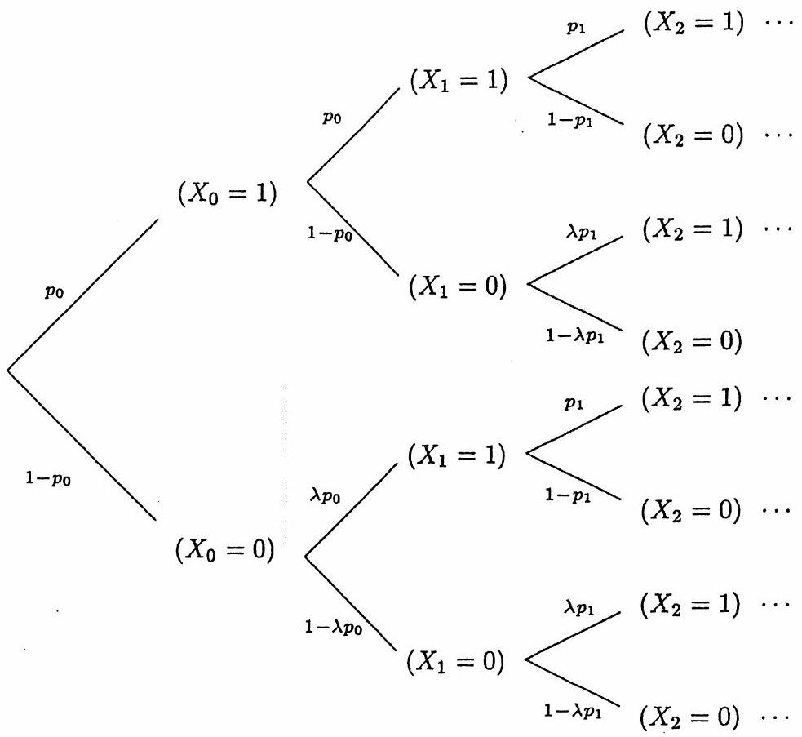
On cherche à étudier cette situation à l'aide du programme suivant :
Program Evaluation;
Var lambda, p0 : real;
Function Bernoulli(p : real) : integer;
Begin
If random <= p Then Bernoulli :=1 Else Bernoulli := 0;
End;
Function Simulation(N : Integer) : Integer;
Var C, i, x : Integer ; a, p, q : Real;
Begin
p := p0; x := Bernoulli(p) ; C := x;
For i := 1 to N Do
Begin
q := p;
If x = 0 then q := p*lambda;
x := Bernoulli(q); C := C + x; p := (1 - lambda)*p*p + lambda*p;
End;
Simulation := C;
End;
Var y,k,N : Integer; T : array[0..200] of Integer;
Begin
readln(lambda); readln(p0); readln(N); Randomize;
For k := 0 to N Do T[k] := 0;
For k := 1 to 10000 Do
Begin
y := Simulation(N) ; T[y] := T[y]+1 ;
End;
For k := 0 to N Do
Begin
Write(T[k]) ; Write( ' ') ;
End;
Readln; END.
- Expliquer le résultat rendu par la fonction Bernoulli.
- Expliquer le fonctionnement de la fonction Simulation et donner en particulier la signification du résultat rendu.
- Le programme Evaluation permet de simuler une variable aléatoire. En se référant à la loi faible des grands nombres, quelle loi de probabilité peut-on simuler grâce à ce programme?
Partie III : Modèle continu.
Soit $ℓ$ un réel tel que $0<ℓ<1$ et soit $T$ un réel strictement positif. Pour tout réel $t$ de $[0,T]$, on définit une variable aléatoire $X(t)$ sur un espace probabilisé ( $Ω,A,P$ ) qui suit une loi de Bernoulli de paramètre $p(t)$, c'est-à-dire que : $p(t)=P(X(t)=1)$.
On suppose que la fonction $p$ est définie et dérivable sur $[0,T]$, de dérivée $p^{′}$, et vérifie la relation :
$$\text{ pour tout réel }t\text{ de }[0,T],p^{′}(t)=(1−ℓ)p(t)(p(t)−1)$$
On note $p(0)=p_{0}$ et on suppose que $p_{0}$ appartient à l'intervalle ouvert $]0,1[$.
- Soit $f$ la fonction définie sur $[0,T]$ par $f(t)=p(t)×e^{(1−ℓ)t}$. Montrer que $f$ est croissante sur $[0,T]$ et en déduire que la fonction $p$ ne s'annule pas sur $[0,T]$.
- a) Soit $g$ la fonction définie sur $[0,T]$ par: $g(t)=\frac{e^{−(1−ℓ)t}}{p(t)}$. Exprimer $g^{′}(t)$ en fonction de $ℓ$ et $t$ et en déduire qu'il existe une constante $k$ telle que, pour tout $t$ de $[0,T],g(t)=k+e^{(ℓ−1)t}$.
b) Montrer que pour tout $t$ de $[0,T]$, on a : $p(t)=\frac{p_{0}}{p_{0}+\left(1−p_{0}\right)e^{(1−ℓ)t}}$.
c) Dresser le tableau des variations de $p$ sur $[0,T]$. Soit $(C)$ la courbe représentative de $p$ dans le plan rapporté à un repère orthogonal. À quelle condition, portant sur $p_{0}$, la courbe $(C)$ présente-t-elle un point d'inflexion? Quelles sont alors les coordonnées de ce point?
- Pour tout $n$ de $N^{∗}$, on note $δ=\frac{T}{n}$ et pour tout $k$ de $[ [0,n] ],t_{k}=kδ$.
Pour tout $n$ de $N^{∗}$, on définit la variable aléatoire $Z_{n}$ par : $Z_{n}=\sum_{k=0}^{n}{ }X\left(t_{k}\right)$, d'espérance $E\left(Z_{n}\right)$.
a) Montrer que la suite ${\left(\frac{E\left(Z_{n}\right)}{n}\right)}_{n∈N^{∗}}$ est convergente de limite $\frac{1}{T}\int_{0}^{T}{ }p(t)dt$. Cette limite sera notée $m(T)$ dans la suite de cette partie. a:
b) Justifier la validité du changement de variable $u=e^{(1−ℓ)t}$ dans l'intégrale $\int_{0}^{T}{ }p(t)dt$ et en déduire que l'on
$$m(T)=\frac{1}{(1−ℓ)T}\int_{1}^{e^{(1−ℓ)T}}{ }\left(\frac{1}{u}−\frac{1−p_{0}}{p_{0}+\left(1−p_{0}\right)u}\right)du$$
c) En déduire une expression de $m(T)$ en fonction de $p_{0},ℓ$ et $T$ et montrer que lorsque $T$ tend vers $+∞,p_{0}$ et $ℓ$ étant fixés, $m(T)$ est équivalent à $−\frac{ln⁡\left(1−p_{0}\right)}{(1−ℓ)T}$.
Partie IV : Retour au modèle discret.
Soit $n$ un entier naturel non nul fixé. Avec les notations des parties I et III, on suppose que $p_{0}=\frac{1}{3},ℓ=\frac{1}{2}$ et $T=2n(1−λ)$.
- Montrer que la fonction $p$ définie dans la partie III est deux fois dérivable sur $[0,T]$, et montrer que pour tout $t$ de $[0,T]:p^{′′}(t)=\frac{1}{4}(2p(t)−1)p(t)(p(t)−1)$, où $p^{′′}$ désigne la dérivée seconde de $p$.
- On rappelle que pour tout $k$ de $[ [0,n] ],t_{k}=kδ=k\frac{T}{n}$ et que $p_{k}$ a été défini dans la partie I . Pour tout $k$ de $[ [0,n] ]$, on pose $ε_{k}=p\left(t_{k}\right)−p_{k}$.
a) Établir, pour tout $k$ de $[ [0,n−1] ]$, l'inégalité suivante : $\left|p\left(t_{k+1}\right)−p\left(t_{k}\right)−δp^{′}\left(t_{k}\right)\right|⩽\frac{δ^{2}}{8}$.
b) Établir, pour tout $k$ de $[ [0,n−1] ]$, l'égalité : $p\left(t_{k}\right)+δp^{′}\left(t_{k}\right)−p_{k+1}=ε_{k}\left[1−(1−λ)\left(1−p\left(t_{k}\right)−p_{k}\right)\right]$.
c) En déduire, pour tout $k$ de $[ [0,n−1] ]$, l'inégalité suivante : $\left|ε_{k+1}\right|⩽\frac{δ^{2}}{8}+\frac{1}{3}(λ+2)\left|ε_{k}\right|$.
d) Établir, pour tout $k$ de $[ [0,n] ]$, l'inégalité : $\left|ε_{k}\right|⩽6(1−λ)$.
- Pour tout réel $α$ tel que $α>18(1−λ)$, on pose : $N(α)=\frac{1}{1−λ}ln⁡\left(\frac{1}{12}×\frac{α}{1−λ}−\frac{1}{2}\right)$.
a) Vérifier que pour tout réel $α$ tel que $α>18(1−λ)$, on a $N(α)>0$.
b) Montrer que si $n⩽N(α)$, alors pour tout $k$ de $[ [0,n] ]$, on a : $\left|\frac{p\left(t_{k}\right)−p_{k}}{p\left(t_{k}\right)}\right|⩽α$.
c) Montrer que pour $α$ fixé, $\lim_{λ→1} N(α)=+∞$.
d) Conclure sur la qualité de l'approximation du modèle discret par le modèle continu, lorsque $λ$ se «rapproche» de 1 .

